Ljubljana, 24. 8. 2022
VABILO

Spletne delavnice
za prijavo na razpis za Zoisovo štipendijo in štipendijo za deficitarne poklice

Bodoči dijaki in študenti, počasi se bližajo roki za oddajo vlog za Zoisovo štipendijo in štipendijo za deficitarne poklice. Imate še kakšno vprašanje pri izpolnjevanju vloge?

Vabljeni na katero od brezplačnih spletnih delavnic, ki jih bomo za vas pripravili konec avgusta in v začetku septembra.

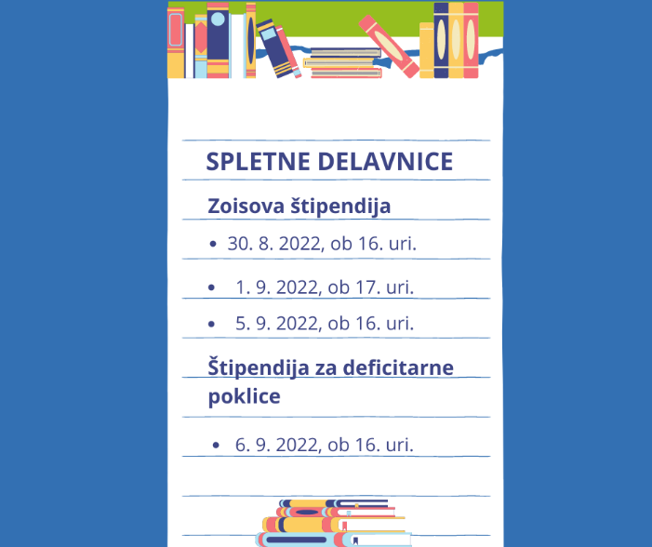

Zoisova štipendija

Na spletnih delavnicah bomo predstavili razpis, pogoje, novosti in vas vodili skozi izpolnjevanje vloge, ob tem pa odgovorili na morebitna vprašanja, ki se pred oddajo vloge še porajajo. Vabljeni tako tisti, ki se prvič prijavljate za dodelitev, in tisti, ki v šolskem oziroma študijskem letu 2022/2023 prehajate na višjo raven oziroma stopnjo izobraževanja. Rok za oddajo vlog je za dijake 9. 9. 2022 in za študente 10. 10. 2022.
Prijavite se lahko na eno od treh spletnih delavnic, ki bodo potekale:

- v torek, 30. 8. 2022, ob 16. uri (prijava),
- v četrtek, 1. 9. 2022, ob 17. uri (prijava),
- v ponedeljek, 5. 9. 2022, ob 16. uri (prijava).

Povezavo do dogodka vam bomo najkasneje en dan pred dogodkom posredovali na e-naslov, ki ga boste zabeležili v prijavi na delavnico.
Več informacij o razpisu za Zoisove štipendije.

Štipendije za deficitarne poklice

Delavnica je namenjena dijakom, ki so že vpisani in se bodo 1. 9. 2022 začeli izobraževati v katerem od programov za deficitarne poklice (seznam deficitarnih poklicev najdete tukaj). Na delavnici bo predstavljen razpis, pogoji in kako izpolniti vlogo. Odgovorili bomo tudi na morebitna vprašanja. Rok za oddajo vlog je 23. 9. 2022.
Spletna delavnica bo potekala v torek, 6. 9. 2022, ob 16. uri (prijava).

Povezavo do dogodka vam bomo najkasneje en dan pred dogodkom posredovali na e-naslov, ki ga boste zabeležili v prijavi na delavnico.

Več informacij o razpisu za štipendije za deficitarne poklice.

Druge možnosti štipendiranja

- Izmenjevalnica

Sklad mladim omogoča iskanje kadrovskih štipendij. Delodajalci lahko preko aplikacije Izmenjevalnica oddajo potrebe po kadrovskih štipendistih, kjer so načeloma zbrane kadrovske štipendije na enem mestu. Mladi lahko torej informacije o razpisanih kadrovskih štipendijah iščejo preko Izmenjevalnice, kjer delodajalci oddajo svoje potrebe po kadrovskih štipendistih za posamezno šolsko/študijsko leto (trenutno so že objavljene vse razpisane štipendije, ki bodo na voljo s šolskim oziroma študijskim letom 2022/2023). Informacije pa lahko iščejo tudi na spletnih straneh Regionalnih razvojnih agencij - RRA, kjer tudi objavljajo zbrane potrebe delodajalcev po štipendistih, ali spremljajo objave delodajalcev v njihovih internih glasilih, na spletnih straneh, v javnih občilih itd.

- Objave drugih organizacij

Na svoji spletni strani sklad objavlja tudi informacije o razpisih oziroma štipendijah drugih domačih in tujih ustanov, organizacij, ki podeljujejo štipendije.

KONTAKT

Za kakršne koli dodatne informacije smo dosegljivi vsak dan med 9. in 14.30, v sredo do 16. ure in v petek do 13.30 na:

T: 01 43 45 897
E: zoisi@sklad-kadri.si ali deficitarne@sklad-kadri.si

